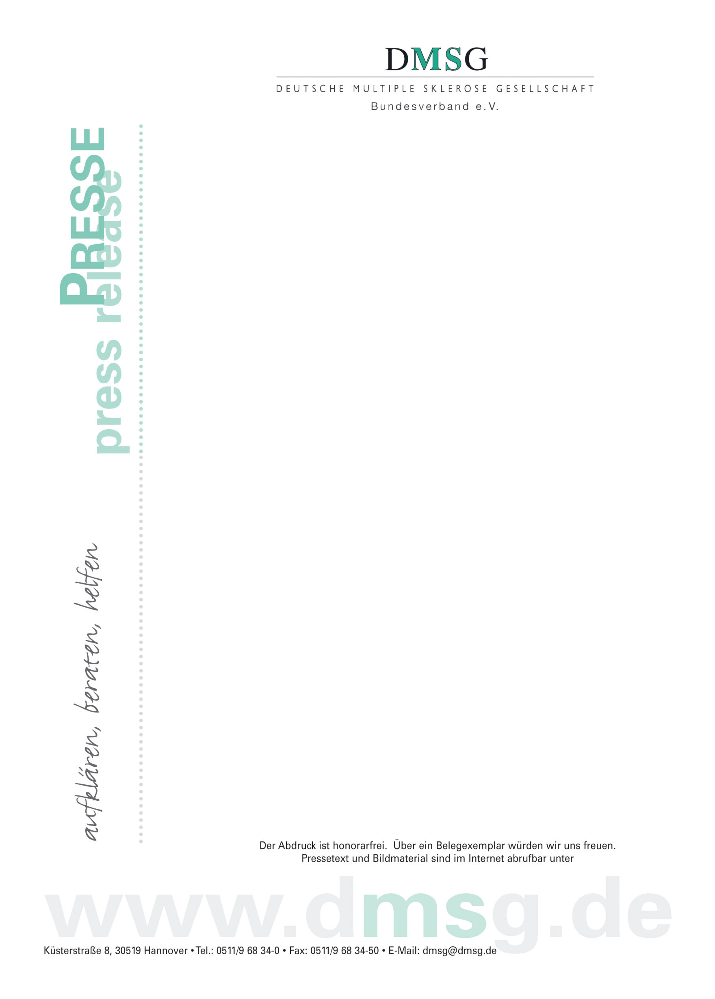

**Hannover, 15.12.2014 – Die Diagnose Multiple Sklerose ruft tiefe Verunsicherung hervor. Die neue Publikation „Multiple Sklerose – Ein Leitfaden“, die gemeinsam vom Bundesverband der Deutschen Multiple Sklerose Gesellschaft und AMSEL, Aktion Multiple Sklerose Erkrankter, Landesverband der Deutschen Multiple Sklerose Gesellschaft (DMSG) in Baden-Württemberg e.V., erarbeitet und herausgegeben wurde, gibt erste Orientierung nach der das Leben verändernden Diagnose und Hilfestellung bei der Bewältigung der unheilbaren Erkrankung.**

Wie geht es mit meinem Leben weiter? Kann ich meine privaten und beruflichen Träume und Pläne verwirklichen? Wie geht es mit meiner Ausbildung weiter? Kann ich Kinder bekommen? Was ist das überhaupt: Multiple Sklerose (MS)? Fragen wie diese bewegen besonders Neu-Erkrankte. Sie finden im neuen DMSG-Ratgeber erste Antworten und weiterführende Informationen.

„Multiple Sklerose. Ein Leitfaden“ beantwortet Fragen zu Diagnose, Therapie und Symptomen und zu Familie, Beruf und Freizeit. Wesentliche Aspekte zu den einzelnen Themen sind in der DMSG-Broschüre optisch hervorgehoben und in Stichworten zusammengefasst. Der Leitfaden bietet MS-Erkrankten und ihren Angehörigen grundlegende Informationen, die sie benötigen, um die Krankheit und ihre möglichen Auswirkungen besser einordnen und Perspektiven für ein selbstbestimmtes Leben entwickeln zu können.

Experte für die Publikation ist Prof. Dr. med. Horst Wiethölter, ehemaliger Ärztlicher Direktor der Neurologischen Klinik am Bürgerhospital in Stuttgart und Mitglied in den Ärztlichen Beiräten von DMSG-Bundesverband und AMSEL.

**„Multiple Sklerose – Ein Leitfaden“ kann im Online-Shop unter www.dmsg.de oder in den Geschäftsstellen der DMSG-Landesverbände bestellt werden**.

DMSG, Bundesverband e.V.

Hannover, **15. Dezember 2014**

**Hintergrund**

Der **DMSG-Bundesverband e.V**., 1952/1953 als Zusammenschluss medizinischer Fachleute gegründet, vertritt die Belange Multiple Sklerose Erkrankter und organisiert deren sozialmedizinische Nachsorge.

Die Deutsche Multiple Sklerose Gesellschaft mit Bundesverband, 16 Landesverbänden und derzeit 900 örtlichen Kontaktgruppen ist eine starke Gemeinschaft von MS-Erkrankten, ihren Angehörigen, 4.230 engagierten ehrenamtlichen Helfern und 245 hauptberuflichen Mitarbeitern. Insgesamt hat die DMSG 45.000 Mitglieder.

Mit ihren umfangreichen Dienstleistungen und Angeboten ist sie heute Selbsthilfe- und Fachverband zugleich, aber auch die Interessenvertretung MS-Erkrankter in Deutschland. Schirmherr des DMSG-Bundesverbandes ist Christian Wulff, Bundespräsident a.D.

**Multiple Sklerose** (MS) ist eine chronisch entzündliche Erkrankung des Zentralnervensystems (Gehirn und Rückenmark), die zu Störungen der Bewegungen, der Sinnesempfindungen und auch zur Beeinträchtigung von Sinnesorganen führt.

In Deutschland leiden weit mehr als 130.000 Menschen an MS. Trotz intensiver Forschungen ist die Ursache der Krankheit nicht genau bekannt.

MS ist keine Erbkrankheit, allerdings spielt offenbar genetische Veranlagung eine Rolle. Zudem wird angenommen, dass Infekte in Kindheit und früher Jugend für die spätere Krankheitsentwicklung bedeutsam sind. Welche anderen Faktoren zum Auftreten der MS beitragen, ist ungewiss.

Die Krankheit kann jedoch heute im Frühstadium günstig beeinflusst werden.

Weltweit sind schätzungsweise 2,5 Millionen Menschen an MS erkrankt.

**Erste Hilfe nach der Diagnose: Neue Broschüre „Multiple Sklerose - Ein Leitfaden“ gibt Orientierung**

Seite 2 der Pressemitteilung vom **15. Dezember 2014**

Seite 2 der Pressemitteilung vom 14. August 2008

Seite 2 der Pressemitteilung vom 14. August 2008

Seite 2 der Pressemitteilung vom 14. August 2008

